Отчёт по лабораторной работе №1
по курсу «Разработка интернет-приложений»
Когнитивные карты

Выполнил: Преподаватель:

Волобуев В.Н., ИУ5-54 Гапанюк Ю.Е.

2016 г.

1) Задание лабораторной работы
Необходимо составить MindMap и концептуальную карту по теме проекта домашнего задания №2.
1. MindMap используется для описания организационных структур или простых вариантов сущностей предметной области. При выполнения этой части задания использовался сервис MindMup.
2. Концептуальные карты используются для описания сложных вариантов сущностей предметной области с учётом связей между ними. Карта была составлена с помощью пакета CmapTools.

2) Краткое описание варианта предметной области
Вариант 28
Субъект: пользователь
Отношение: подписка (follow)
Объект: пользователь
Рассмотрим случай электронной доски объявлений. Пользователи могут оставлять сообщения на своей стене, опционально добавляя изображение, подписываться на обновления других пользователей, что отобразиться в ленте обновлений. Регистрация предусматривает загрузку аватара и указание контактных данных пользователя.

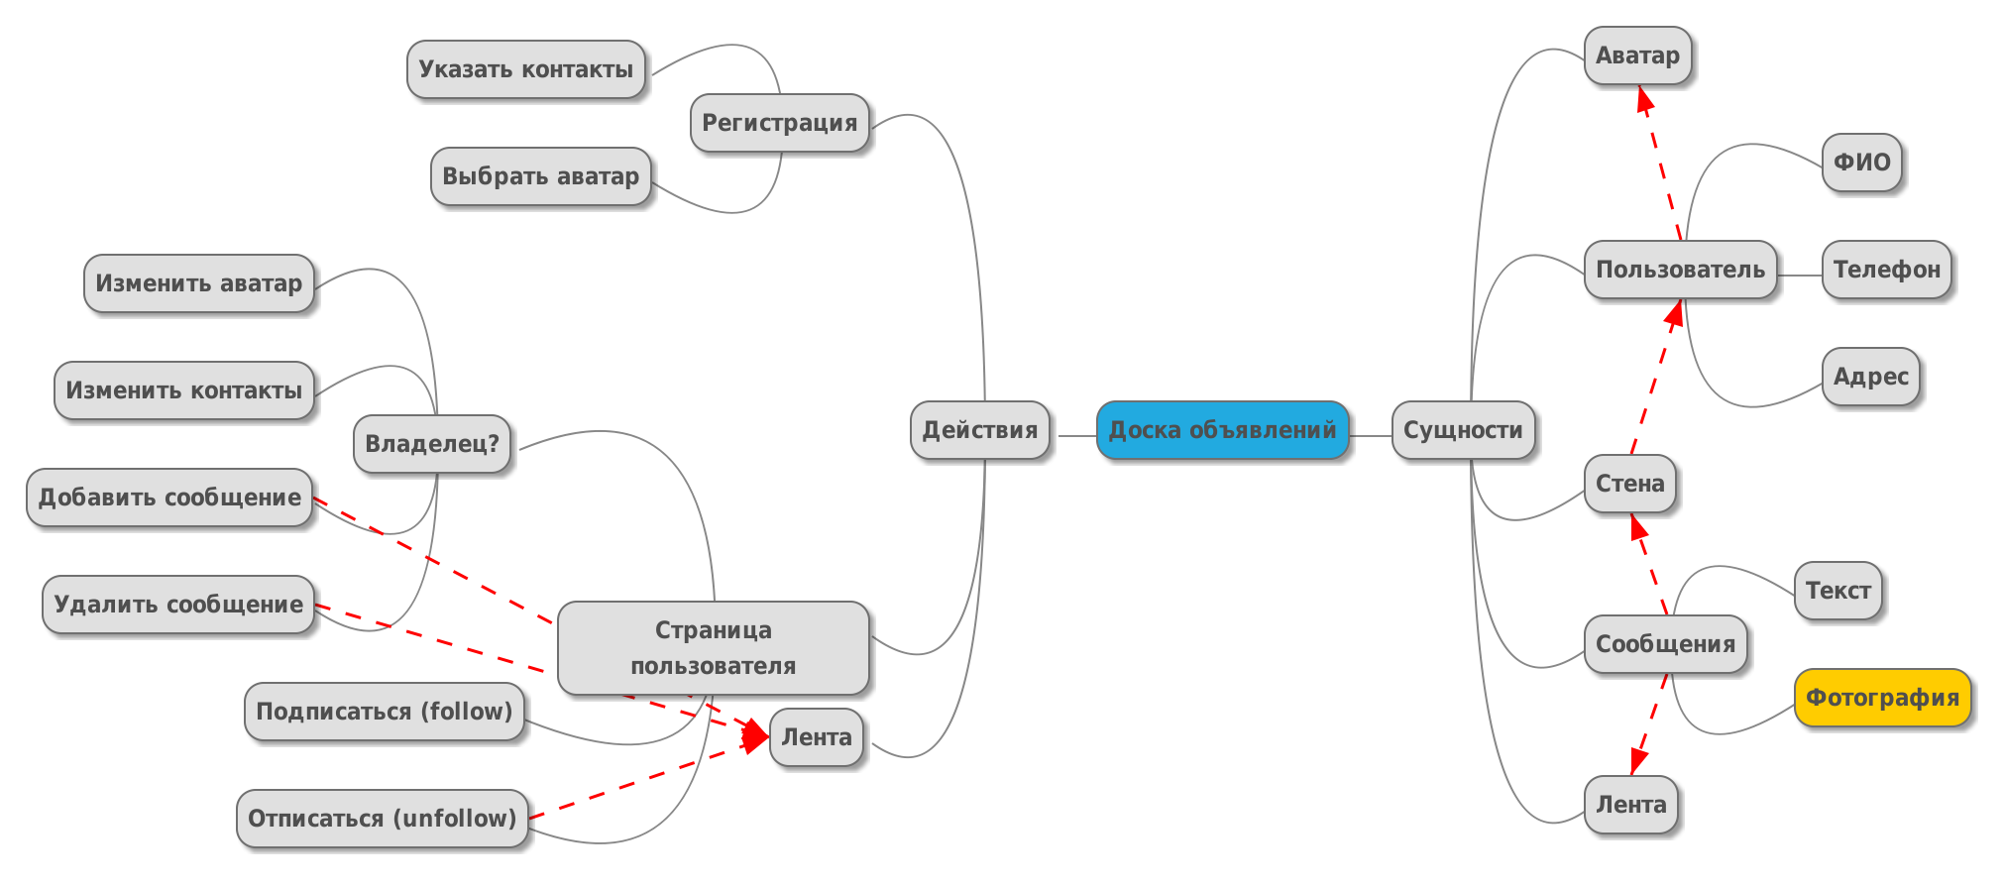
3) MindMap

4) Концептуальная карта

